|  |  |  |  |  |  |
| --- | --- | --- | --- | --- | --- |
| **STT** | **Họ,tên, MSSV** | **Nội dung công việc** | **Ngày bắt đầu** | **Ngày kết thúc** | **Ghi chú** |
| 1 | Nguyễn Thế Cường  (2153240) | Làm phần i câu 1,2,3,17 | 4/4/2022 | 6/4/2022 | Viết Latex chính |
| Làm phần iii | 6/4/2022 | 9/4/2022 |
| Làm phần v, vi, vii, viii | 9/4/2022 | 12/4/2022 |
| Tổng hợp code , hậu kiểm và viết Latex | 9/4/2022 | 17/4/2022 |
| 2 | Đỗ Nhật Thái  (2152964) | Làm phần i câu 4,6,7,15 | 4/4/2022 | 6/4/2022 |  |
| Làm phần ii,iv | 6/4/2022 | 9/4/2022 |
| Làm phần ix câu 2,3 | 9/4/2022 | 12/4/2022 |
| Làm phần x câu 7 | 12/4/2022 | 14/4/2022 |
| Viết giải thích code R trong Latex | 14/4/2022 | 16/4/2022 |
| 3 | Kim Gia Bảo  (2152417) | Làm phần i câu 5, 8, 9, 16 | 4/4/2022 | 6/4/2022 |  |
| Theo dõi tiến độ làm việc của nhóm | 4/4/2022 | 17/4/2022 |
| Soạn lý thuyết, công thức | 6/4/2022 | 12/4/2022 |
| Làm phần x câu 1, 2, 9 | 12/4/2022 | 14/4/2022 |
| Soạn slide | 14/4/2022 | 16/4/2022 |
| 4 | Lê Nhật Anh  (2153158) | Làm phần i câu 10, 11 , 12, 13, 14 | 4/4/2022 | 6/4/2022 |  |
| Làm phần v, vi, vii, viii | 6/4/2022 | 12/4/2022 |
| Làm phần ix câu 1 | 12/4/2022 | 14/4/2022 |
| Viết giải thích code trong Latex | 14/4/2022 | 16/4/2022 |

**1/Phân chia công việc**

**2/Tiến độ công việc**

**Ngày họp:**

-6/4/2022:Tổng hợp tiến độ, thảo luận về các vấn đề gặp phải và chia tiếp công việc cho từng thành viên.

-9/4/2022: Tổng hợp tiến độ, thảo luận về các vấn đề gặp phải và chia tiếp công việc cho từng thành viên.

-12/4/2022: Tổng hợp tiến độ, thảo luận về các vấn đề gặp phải và chia tiếp công việc cho từng thành viên.

-14/4/2022: Tổng hợp tiến độ, thảo luận về các vấn đề gặp phải và chia tiếp công việc cho từng thành viên.

-17/4/2022: Họp tồng hợp và hậu kiểm.

|  |  |  |  |  |  |  |  |  |  |  |  |  |  |  |  |
| --- | --- | --- | --- | --- | --- | --- | --- | --- | --- | --- | --- | --- | --- | --- | --- |
| **STT** | **Nội dung công việc** | **Tiến độ công việc(ngày)** | | | | | | | | | | | | | |
| **4** | **5** | **6** | **7** | **8** | **9** | **10** | **11** | **12** | **13** | **14** | **15** | **16** | **17** |
| **1** | **Phần i** |  |  |  |  |  |  |  |  |  |  |  |  |  |  |
| **2** | **Phần ii** |  |  |  |  |  |  |  |  |  |  |  |  |  |  |
| **3** | **Phần iii** |  |  |  |  |  |  |  |  |  |  |  |  |  |  |
| **4** | **Phần iv** |  |  |  |  |  |  |  |  |  |  |  |  |  |  |
| **5** | **Phần v** |  |  |  |  |  |  |  |  |  |  |  |  |  |  |
| **6** | **Phần vi** |  |  |  |  |  |  |  |  |  |  |  |  |  |  |
| **7** | **Phần vii** |  |  |  |  |  |  |  |  |  |  |  |  |  |  |
| **8** | **Phần viii** |  |  |  |  |  |  |  |  |  |  |  |  |  |  |
| **9** | **Phần ix** |  |  |  |  |  |  |  |  |  |  |  |  |  |  |
| **10** | **Phần x** |  |  |  |  |  |  |  |  |  |  |  |  |  |  |
| **11** | **Latex** |  |  |  |  |  |  |  |  |  |  |  |  |  |  |
| **12** | **Theo dõi tiến độ công việc** |  |  |  |  |  |  |  |  |  |  |  |  |  |  |
| **13** | **Soạn lý thuyết,công thức** |  |  |  |  |  |  |  |  |  |  |  |  |  |  |
| **14** | **Soạn slide** |  |  |  |  |  |  |  |  |  |  |  |  |  |  |
| **15** | **Hậu kiểm** |  |  |  |  |  |  |  |  |  |  |  |  |  |  |

**3/Cách thức trao đổi**

-Sử dụng bộ nhớ dùng chung trên google drive để lưu trữ code

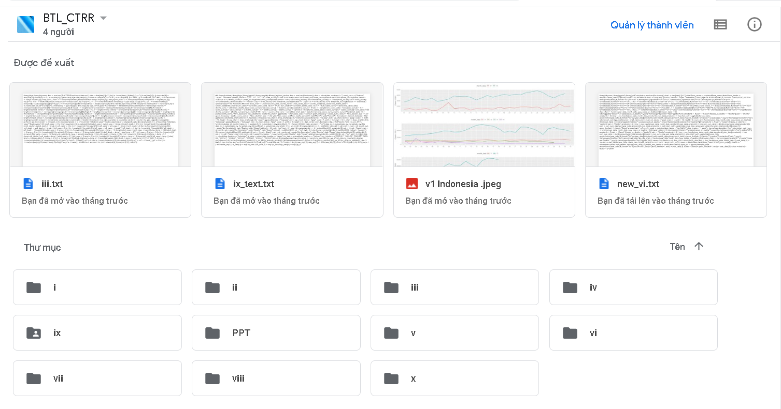

-Sử dụng discord làm kênh giao tiếp và trao đổi

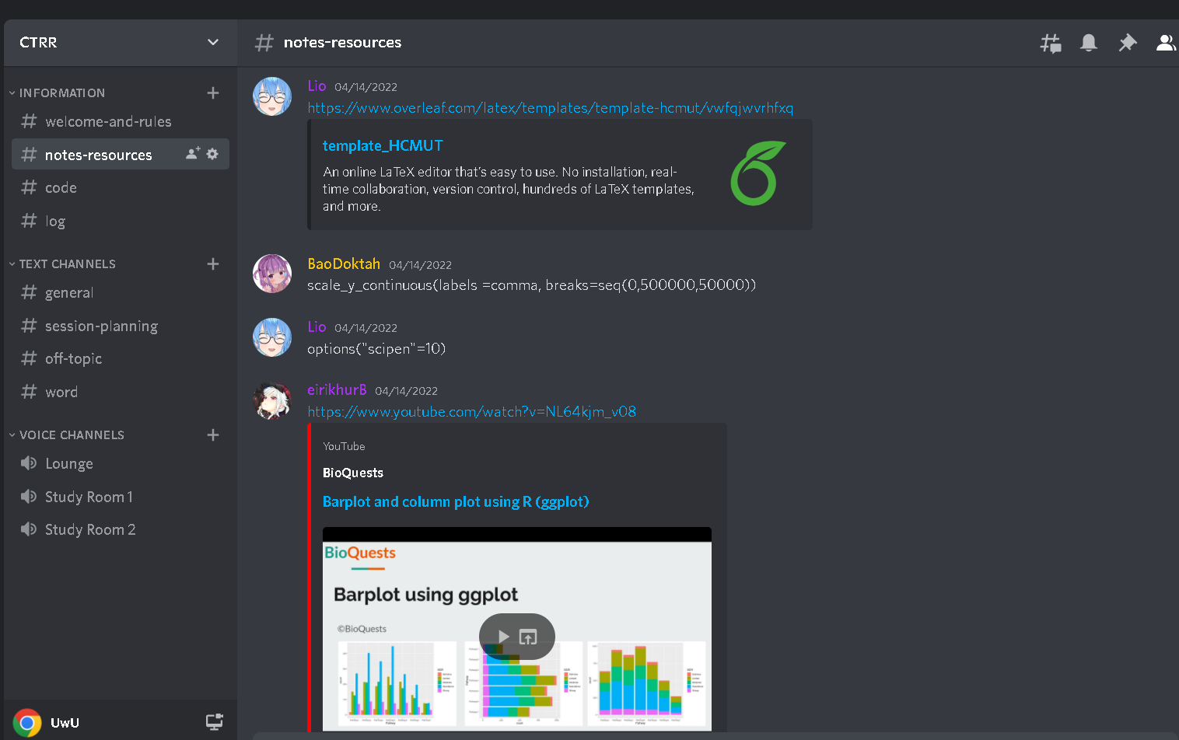

Hình ảnh giao diện discord